平成20年度対モザンビーク草の根・人間の安全保障無償資金協力  
「マプト州ボアネ郡アンブロジオ保健所建設支援計画」引渡式

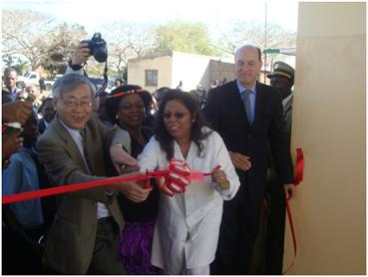

テープカットの様子  
（左より，瀬川大使，ジョナス・マプト州知事，アブドラ保健副大臣，コロックナー独大使）

2011年8月9日，平成20年度対モザンビーク草の根・人間の安全保障無償資金協力「マプト州ボアネ郡アンブロジオ保健所建設支援計画」にて建設された保健所の引渡式が現地にて執り行われました。  
本支援は，独大使館との協働により，被供与団体であるNGO「FUCON」がマプト州ボアネ郡に位置するアンブロジオ地区に保健所，看護婦用家屋，貯水タンクに加え，医療機材の供与を実施する案件に資金協力を行ったものです。本支援により，特に母子保健の分野を中心に地域住民の約5000人が直接裨益します。本引渡式に出席した瀬川大使，コロックナー独大使，アブドラ保健副大臣，ジョナス・マプト州知事は，地域住民の歌や踊りなどによる熱烈な歓迎を受け，当日の様子は，主要全国ネットTV（TVM）において報道された他，当地有力紙のノティシアス紙にも掲載されました。

